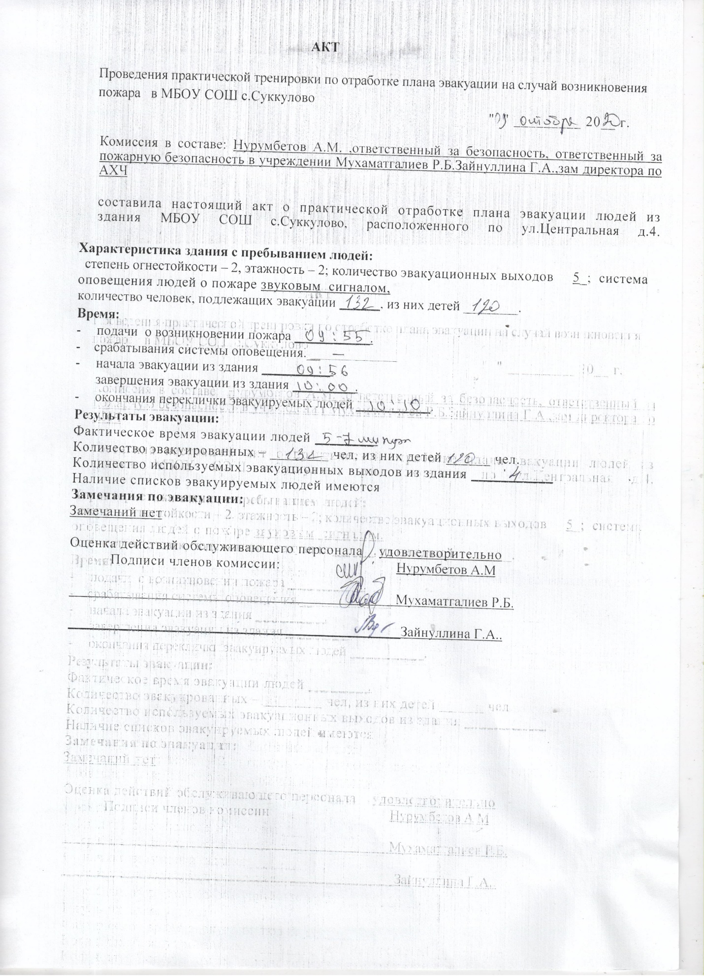


Учебная эвакуация обучающихся
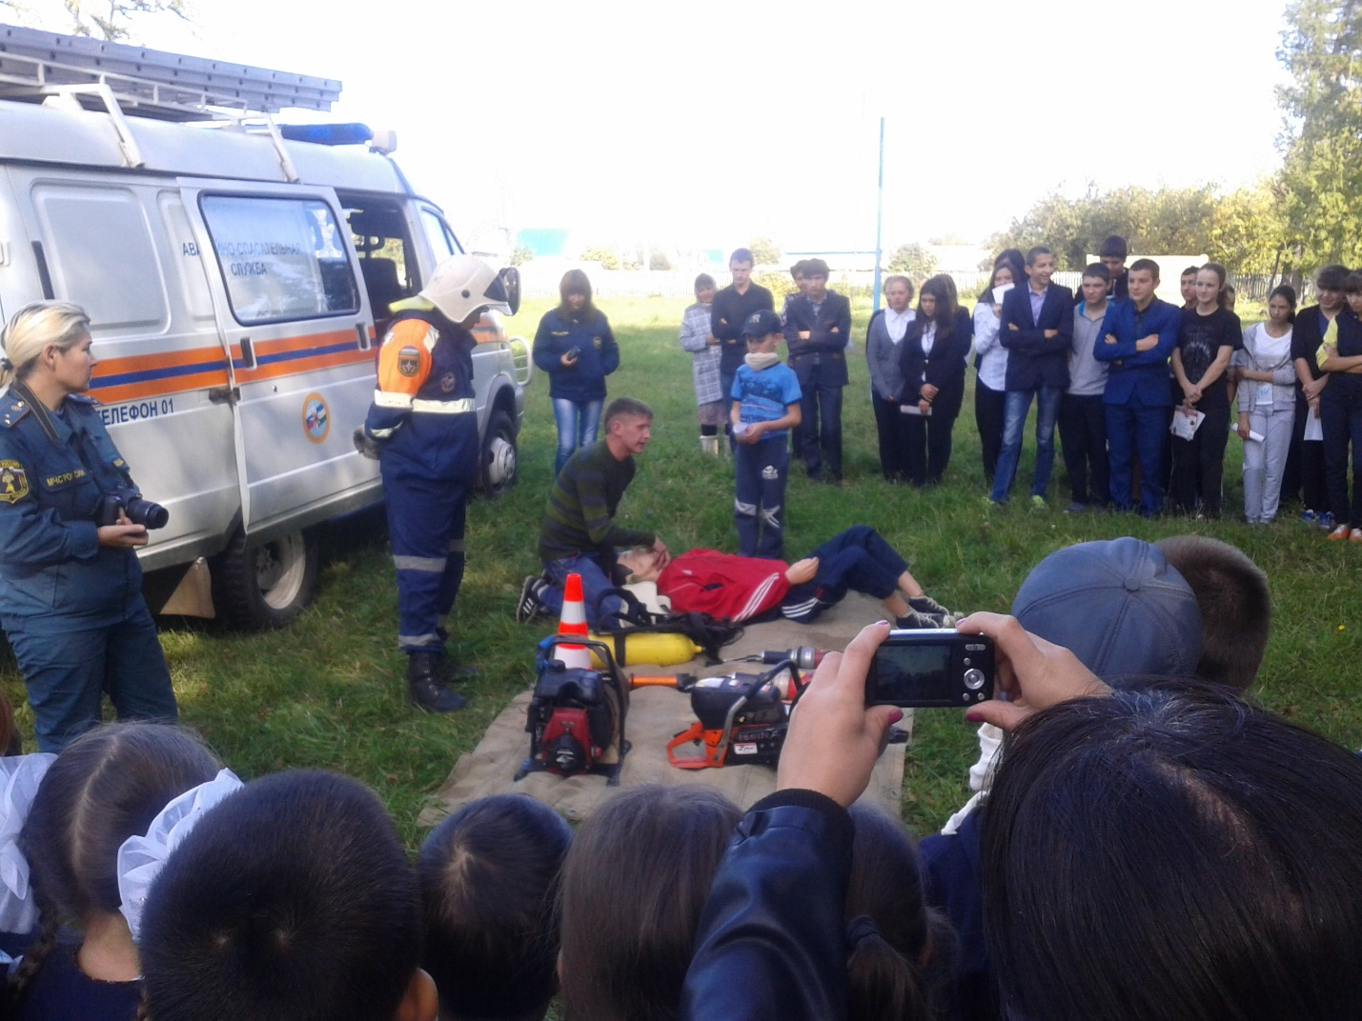
Обучение сотрудниками МЧС обучающихся оказание первой медицинской помощи, и соблюдение правил пожарной безопасности.

